UJI EFEKTIVITAS EKSTRAK ETANOL DAUN KENIKIR
(Cosmos caudatus Kunth) TERHADAP PENYEMBUHAN LUKA SAYAT PADA MENCIT (Mus musculus L.)

EFFECTIVENESS TEST OF ETHANOLIC EXTRACT KENIKIR LEAVES (Cosmos caudatus Kunth) TO WOUND HEALING ON MICE (Mus musculus L.)

Laila Novita Sari^{.1)}, M. Kanedi^{.2)}, Yulianty^{.2)}, Eti Ernawiati.²⁾
¹⁾Mahasiswa Program Studi Biologi, Fakultas Matematika Dan Ilmu Pengetahuan Alam, Universitas Lampung.
²⁾Staf Dosen Pengajar Jurusan Biologi, Fakultas Matematika dan Ilmu Pengetahuan Alam, Universitas Lampung,. Jln. Professor Dokter Ir. Sumantri Brojonegoro No.1 Gedong Meneng, Raja basa, Kota Bandar Lampung, Lampung, Indonesia
E-mail: lailanovita@gmail.com

ABSTRACT
Wounds are damaged tissue or damage to the anatomical structure of the skin caused by physical contact with sharp or blunt objects, heat sources such as explosions, electric shock, chemicals and changes in physiological conditions. Wound medicine is used to speed up the wound healing process. the types of drugs that come from plants or herbs have long been part of health care. the advantages are many are available and have no side effects. One of the plants that can be used for wound healing is kenikir. The kenikir plant has a chemical content that has antibacterial and antioxidant properties. The purpose of this study is to know the ethanol extract of the leaves of kenikir (Cosmos caudatus Kunth) On the healing of wounds in mice (Mus musculus L.) with different concentrations of 10%, 15%, 20%, 25%. This study used a completely randomized design (CRD), with 6 treatments and 4 repetitions. Consisting of K + with povidone iodine, K- with Aquades, P1 with ethanol extract of 10% kenikir leaves, P2 15%, P3 20% and P4 25%. The treatment is carried out in the morning and evening for 14 days. The results of the analysis used were homogeneity test, ANOVA and BNT further test at the level of 5%. The results of this study indicate that the ethanol extract of kenikir leaves can accelerate healing in incised wounds which can be seen from the description of the results of histopathological observation of mice skin.

Keywords: Cosmos caudatus Kunth, Mus musculus L., Povidone iodine, Wound
ABSTRAK
Luka adalah rusaknya jaringan atau struktur anatomi kulit yang disebabkan kontak fisik oleh benda tajam maupun tumpul, sumber panas seperti ledakan, tersengat listrik, zat kimia maupun perubahan kondisi fisiologis. Obat luka biasa digunakan untuk mempercepat proses penyembuhan luka. Penggunaan obat yang berasal dari tumbuhan atau herbal sudah lama menjadi bagian dari perawatan kesehatan, karena ketersediannya yang banyak dan tidak memiliki efek samping. Salah satu tanaman yang dapat digunakan untuk proses penyembuhan luka adalah tanaman kenikir. Tanaman kenikir memiliki kandungan kimia yang mempunyai sifat antibakteri dan antioksidan. Tujuan dari penelitian ini yaitu mengetahui ekstak etanol daun kenikir (Cosmos caudatus Kunth) terhadap penyembuhan luka sayat pada mencit (Mus musculus L.) dengan konsentrasi yang berbeda yaitu 10%, 15%, 20%, 25%. Penelitian ini menggunakan Rancangan Acak Lengkap (RAL), dengan 6 perlakuan dan 4 kali pengulangan. Terdiri dari K+ dengan povidone iodine, K- dengan Aquades, P1 dengan ekstrak etanol daun kenikir 10%, P2 15%, P3 20% dan P4 25%. Pemberian perlakuan dilakukan pada pagi dan sore hari selama 14 hari. Hasil analisis yang digunakan yaitu uji homogenitas, ANOVA dan uji lanjut BNT pada taraf 5%. Hasil penelitian ini menunjukkan bahwa ekstrak etanol daun kenikir dapat mempercepat penyembuhan pada luka sayat yang dapat dilihat dari gambaran hasil pengamatan histopatologi kulit mencit.

Kata kunci: Cosmos caudatus Kunth, Luka Sayat, Mus musculus L., Povidone iodine.

PENDAHULUAN
Kulit merupakan pelindung organ dari gangguan luar seperti terkena air, sinar matahari, suhu, dan rangsangan. Ketika kulit mengalami trauma maka fungsi kulit akan terganggu (Kalangi, 2013). Luka didefinisikan sebagai rusaknya jaringan atau struktur anatomi kulit yang disebabkan kontak fisik oleh benda tajam atau tumpul, hasil tindakan medis, gigitan hewan, sumber panas seperti tersengat listrik, ledakan, zat kimia maupun perubahan kondisi fisiologis (Rahmatia, 2016). Luka sayat (vulnus scissum) merupakan luka yang ditandai dengan tepi luka berupa garis lurus dan beraturan (Orsted dkk, 2010).

Penyembuhan luka pada tubuh manusia dapat berlangsung dengan sendirinya tetapi memerlukan waktu yang cukup lama, biasanya berkisar dari 5 hingga 10 hari (Elnar & Ailey, 2016) sehingga indikasi terjadinya infeksi yang diakibatkan bakteri, jamur dan parasit akan semakin tinggi.

Obat luka biasa digunakan untuk mempercepat proses penyembuhan pada luka. Obat terbagi menjadi dua macam yaitu obat-obatan kimia dan herbal, penggunaan obat yang berasal dari tumbuhan atau herbal sudah lama menjadi bagian dari perawatan kesehatan turun-temurun manusia. Obat luka biasanya banyak mengandung antiseptik untuk mencegah infeksi, antiseptik yang sering digunakan di masyarakat adalah betadine (povidone iodine) karena aktivitas bakterisidal dan toksisitasnya yang rendah serta harganya yang cukup terjangkau, namun penggunaan obat tersebut dapat menimbukan iododerma atau alergi. Oleh karena itu diperlukan pengobatan alternatif untuk penyembuhan luka (Sammartino dkk., 2012)

Tanaman Kenikir (Cosmos caudatus Kunth) merupakan tumbuhan yang banyak tumbuh di Indonesia. Selain dimanfaatkan sebagai sayuran dan lalapan manfaat lain dari kenikir juga dapat penambah nafsu makan, lemah lambung, menguatkan tulang, dan sebagai pengusir serangga. Banyak penelitian yang menunjukan pada daun kenikir memiliki kandungan kimia yang mempunyai sifat antioksidan dan antibakteri. Antioksdian sendiri dapat mencegah kerusakan jaringan yang merangsang proses penyembuhan luka seperti flavonid, alkaloid, saponin dan tanin (Kusuma, 2015). Kandungan senyawa flavonoid, saponin dan tanin tersebut diduga dapat mempercepat penyembuhan pada luka.Berdasarkan pernyataan di atas, maka dilakukan penelitian tentang uji efek ekstrak daun kenikir (Cosmos caudatus Kunth.) terhadap penyembuhan luka sayat pada punggung mencit (Mus musculus L.).
METODE PENELITIAN
Penelitian ini dilakukan pada bulan Februari sampai Maret 2019 di Laboratorium Zoologi Jurusan Biologi FMIPA Unila, dan Laboratorium Patologi Balai Besar Penyidikan dan Pengujian Veteriner Regional III Provinsi Lampung.

Peralatan yang digunakan pada penelitian ini adalah blender,oven, kertas saring, corong buchner, dan rotary evaporator, kandang mencit, wadah pakan, dan wadah minum. Neraca analitik, Gelas ukur dan pipet tetes, gunting, pisau bedah, jangka sorong, kapas, sarung tangan dan masker. Bahan yang digunakan dalam penelitian ini adalah daun kenikir, povidone iodine, aquades, etanol 96% lidokain dan klorofom.Penelitian ini menggunakan Rancangan Acak Lengkap (RAL) dengan 6 perlakuan pada mencit sebagai hewan uji, dimana setiap perlakuan dilakukan pengulangan sebanyak 4 kali

Persiapan Hewan Uji. Hewan uji yang digunakan dalam penelitian ini adalah mencit jantan (Mus musculus L.) (berumur 3 bulan) berjumlah 24 ekor. Dilakukan aklimatisasi terlebih dahulu terhadap hewan uji yang bertujuan agar hewan uji dapat beradaptasi dengan lingkungan baru.

Persiapan Bahan Uji. Daun kenikir yang telah dipilih kemudian dicuci dengan air mengalir, kemudian daun kenikir dikeringkan dengan menggunakan oven 40˚ selama 48 jam, daun kenikir yang telah kering dihaluskan, daun kenikir yang telah halus, dimaserasi selama 3x24 jam dengan pelarut etanol 96% hingga diperoleh maserat, Maserat disaring menggunakan corong buchner, Filtrat dari maserat dipekatkan dengan rotary evaporator pada suhu 50˚C hingga didapat ekstrak kental.

Pembuatan Konsentrasi Ekstrak Etanol Daun Kenikir. Untuk membuat konsentrasi 10% ekstrak etanol daun keniki, diambil 10 ml ekstrak etanol daun kenikir 100% lalu ditambahkan 90 ml aquades. Kemudian untuk konsentrasi 15% diambil 15ml dari ekstrak etanol daun kenikir 100% dan ditambahkan 85 ml aquades. Selanjutnya untuk konsentrasi 20% diambil 20 ml ekstrak etanol daun kenikir 100% dan ditambah 80 ml aquades dan yang terakhir untuk membuat konsentrasi 25% ekstrak etanol daun kenikir ,diambil 25 ml ekstrak etanol daun kenikir 100% dan ditambahkan 75 ml aquades.

Pemberian Perlakuan Luka Sayat. Rambut pada punggung mencit dicukur dengan gunting dan pisau cukur dan dibuat kotak 2 x 2 cm. Kemudian dilakukan sterilisasi punggung mencit dengan mengoleskan alkohol 95%. Pembiusan dilakukan dengan menyiapkan kloroform dan Lidokain 2% dengan dosis 0,2 cc lidokain dalam 2 cc aquades. Kemudian diinjeksikan pada area yang akan diberi luka lidokain 2 %, sedangkan pembiusan menggunakan kloroform pada kapas, dan ditempelkan beberapa detik pada hidung mencit hingga pingsan. Semua mencit yang telah dibius kemudian diletakkan kembali di kandang selama 5-10 menit. Selanjutnya dibuat luka sayatan menggunakan pisau bedah steril dengan panjang 1,5 cm dan kedalaman hingga mencapai dermis.

Pemberian Ekstrak Daun Kenikir Pada Luka Sayat Mencit.Perlakuan kontrol positif (K+) diolesi dengan povidone iodine. Kontrol negatif (K-) diolesi dengan aquades.untuk P1, P2, P3, P4 diolesi dengan ekstrak etanol daun kenikir 10%, 15%, 20%, 25%.

Pembuatan Preparat Histopatologi Dua ekor mencit dari masing-masing kelompok perlakuan dibuatpreparat histopatologi, sehingga didapatkan 12 sampel kulit mencit untuk dilakukan pembuatan preparat histopatologi. Pembuatan preparat histopatologi dilakukan di Laboratorium Patologi Balai Besar Penyidikan dan Pengujian Veteriner RegionalIII Provinsi Lampung.

Parameter yang diamati pada penelitian ini adalah pengamatan secara makroskopis yang meliputi waktu penyembuhan, panjang luka, kemerahan pada luka, pembentukan krusta serta produksi pus. Mikroskopis yang meliputi pembentukan epitelisasi, pembentukan pembuluh darah dan sel inflamasi.

Analisis Data.Data yang diperoleh diuji homogenitasnya, kemudian dianalisis dengan metode analisis ragam dengan menggunakan SPPS 16.

HASIL DAN PEMBAHASAN
- Pengamatan Secara Makroskopis
- Panjang Luka
Pengamatan ini dilakukan untuk melihat perkembangan penutupan luka sayat mencit pada setiap perlakuan dengan konsentrasi yang berbeda. Berikut merupakan data rerata perkembangan penutupan luka pada masing-masing kelompok percobaan yang dapat dilihat pada Tabel 1.

Tabel 1. Rerata PersentasePanjang Penutupan Luka Pada Setiap Perlakuan.
Perlakuan | Perkembangan Ukauran Penutupan Luka (cm) Selama 10 hari (Mean ± SEM)
K(+) | 83,07 ± 9,78
K(-) | 78,72 ± 12,38
P1 | 89,49 ± 10,52
P2 | 100,00 ± 0,00
P3 | 91,42 ± 8,57
P4 | 83,7 ± 6,42
Keterangan: K(+) = Kontrol positif, luka diolesi povidone iodine
K(-) = Kontrol negatif, luka diolesi dengan aquades
P1 = Perlakuan 1, luka diolesi ekstrak etanol daun kenikir 10%
P2 = Perlakuan 2, luka diolesi ekstrak etanol daun kenikir 15%
P3 = Perlakuan 3, luka diolesi ekstrak etanol daun kenikir 20%
P4 = Perlakuan 4, luka diolesi ekstrak etanol daun kenikir 25%.

Berdasarkan data menunjukkan perlakuan kedua (P2) yang diberikan ekstrak etanol daun kenikir 15% memiliki persentase paling tinggi yakni 100%. Selanjutnya pada perlakuan ketiga (P3) yang diberikan ekstrak etanol daun kenikir 20% memiliki persentase perkembangan penurunan panjang luka sebesar 91,42%. Perlakuan pertama (P1) yang diberikan ekstrak etanol daun kenikir 10% memiliki persentase perkembangan penurunan panjang luka sebesar 89,49%. Untuk perlakuan keempat (P4) yang diberikan ekstrak etanol daun kenikir 25% memiliki persentase perkembangan penurunan panjang luka sebesar 83,78 %. Perlakuan kontrol positif (K+) yang diberikan povidone iodine memiliki persentase perkembangan penurunan panjang luka sebesar 83,07% dan perlakuan kontrol negatif (K-) yang hanya diberikan aquades memiliki persentase perkembangan penurunan panjang luka pada hari terakhir sebesar 78,72 %.

Kelompok perlakuan dengan menggunakan ekstrak daun kenikir memiliki rerata panjang penutupan luka yang lebih baik dibandingkan dengan kontrol negatif. Hal tersebut dikarenakan adanya senyawa metabolit aktif saponin yang terkandung dalam ekstrak etanol daun kenikir yang dapat membantu proses penyembuhan pada lukaberdasarkan hasil analisis ragam tidak memiliki perbedaan nyata.

- Waktu Penyembuhan

Pengamatan waktu penyembuhan dilakukan untuk melihat perbedaan waktu penyembuhan luka pada setiap perlakuan. Berikut merupakan data rerata waktu penyembuhan luka sayat pada mencit.

Tabel 2. Rerata Waktu Penutupan Luka Sayat Pada Mencit Selama 10 Hari
Perlakuan | Rerata Waktu Penutupan Luka Sayat Pada Mencit Selama 10 hari (Mean ± SEM)
K(+) | 10,25 ± 1,70
K(-) | 8,75 ± 1,93
P1 | 8,00 ± 1,64
P2 | 5,50 ± 0,65
P3 | 7,75 ± 1,55
P4 | 9,75 ± 2,14
Keterangan: K(+) = Kontrol positif, luka diolesi povidone iodine
K(-) = Kontrol negatif, luka diolesi dengan aquades
P1 = Perlakuan 1, luka diolesi ekstrak etanol daun kenikir 10%
P2 = Perlakuan 2, luka diolesi ekstrak etanol daun kenikir 15%
P3 = Perlakuan 3, luka diolesi ekstrak etanol daun kenikir 20%
P4 = Perlakuan 4, luka diolesi ekstrak etanol daun kenikir 25%

Hasil penelitian yang didapatkan menunjukkan bahwa waktu penutupan luka paling cepat terdapat pada P2 dengan rerata waktu penutupan luka 5,5 hari. Kemudian P3 dengan rerata waktu penutupan luka 7,75 hari, berikutnya P1 dengan rerata waktu penyembuhan selama 8 hari dan P4 dengan rerata waktu penyembuhan 9,75 hari. Untuk perlakuan K(+) atau kontrol positif menunjukkan rerata penyembuhan selama 10,25 hari dan K(-) dengan rerata waktu penutupan luka selama 8,75 hari. Hasil analisis ragam menunjukkan bahwa waktu penyembuhan luka dengan konsentrasi yang berbeda tidak adanya pengaruh yang nyata antar perlakuan (p>0,05).

Kelompok perlakuan dengan ekstrak etanol daun kenikir rerata waktu penyembuhan luka lebih cepat dibandingkan dengan kontrol negatif yang diolesi dengan aquades karena daun kenikir memiliki senyawa aktif atau senyawa metabolit sekunder yang dapat membantu penyembuhan pada luka. Berdasarkan hasil uji analisi ragam menunjukan tidak adanya pengaruh yang nyata pada setiap kelompok perlakuan

- Pengamatan kemerahan pada tepi luka, Pembentukan Krusta
dan Pus (alergi)

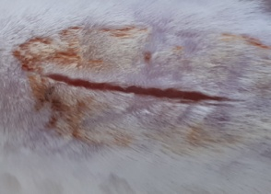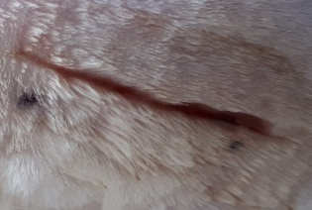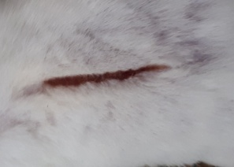
K+
K-
P1

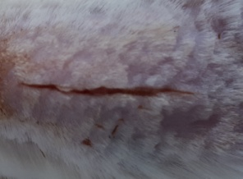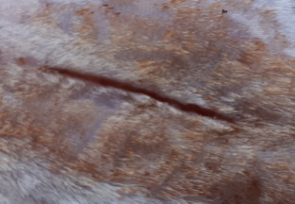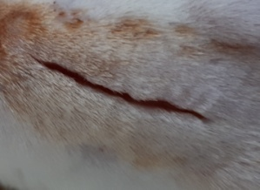
P3
P4
P2
Gambar 1. Hasil pengamatan setelah 24 jam pasca pemberian perlakuan

Hasil pengamatan setelah 24 jam didapat, keenam kelompok perlakuan menunjukan adanya kemerahan pada luka, luka terlihat mulai mengering tetapi belum terlihat adanya krusta (keropeng). Hari ke-4 Terdapat krusta pada keenam perlakuan, untuk perlakuan yang diberikan ekstrak etanol daun kenikir 20% dan 25% (e dan f) sudah nampak krusta yang mengering dan terkelupas. Pada hari ke-6 luka pada perlakuan P2 menunjukan kemerahan yang paling sedikit dan luka mulai menutup. Hari ke-12 Krusta sudah tidak nampak pada setiap kelompok perlakuan.

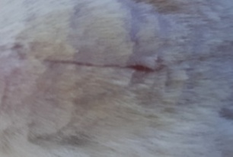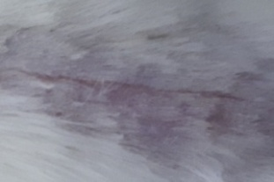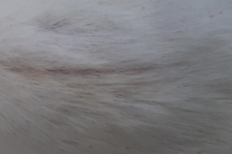
P1
K+
K-

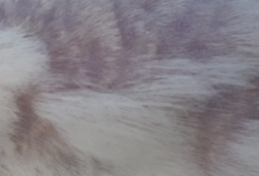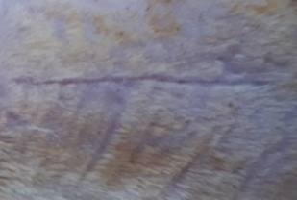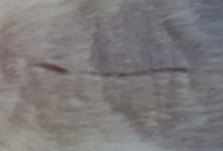
P4
P3
P2
Gambar 2. Hasil pengamatan hari ke-14

Hari ke-14 kemerahan pada luka masih sedikit terdapat pada kelompok perlakuan yang diberikan povidone iodine (a) dan pada kelompok perlakuan diberikan ekstrak etanol daun kenikir 25% (f). Tidak adanya produksi pus (nanah) selama 14 pengamatan.

- Pengamatan Secara Mikroskopis

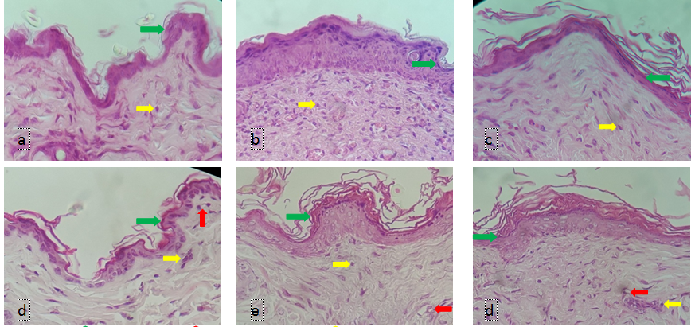
Keterangan : = Epitalisasi = Pembuluh Darah = Sel Inflamasi
Gambar 3. Gambaran histologi melintang kulit, (a) luka sayat yang diberi povidone iodine K+, (b) luka sayat yang diberi aquades K-, (c) luka sayat yang diberi ekstrak etanol daun kenikir 10%, (d) luka sayat yang diberi ekstrak etanol daun kenikir 15%, (e) luka sayat yang diberi ekstrak etanol daun kenikir 20%, dan (f) luka sayat yang diberi ekstrak etanol daun kenikir 25%.

Hasil gambaran histopatologi kulit mencit yang diamati secara deskriptif terlihat histopatologi yang berbeda-beda. Berdasarkan gambaran histopatologi kulit mencit yang diolesi dengan aquades terlihat lebih baik dibandingkan dengan kontrol positif yang diolesi dengan povidone iodine terlihat epitelisasi yang masih sedikit dan belum adanya pembuluh darah yang terlihat per lapang pandang mikroskop.

Gambaran histopatologi kulit mencit yang diberikan ekstrak etanol daun kenikir terlihat perlakuan yang paling baik adalah P2 yaitu yang diberikan ekstrak etanol daun kenikir 15% yang terlihat epitelisasi normal, sel inflamasi kurang dari 15 sel dan terdapat lebih dari 2 pembuluh darah. Hal tersebut dikarenakan adanya senyawa metabolit aktif flavonoid, tanin dan saponin yang terkandung dalam ekstrak etanol daun kenikir yang dapat membantu proses penyembuhan pada luka.

Berdasarkan hasil gambaran histopatologi kulit mencit maka dapat dibuat rerata skoring histologi kulit yang dapat dilihat pada tabel dibawah ini.

Tabel 3. Data Rerata Skor Histopatologi Luka Sayat Pada Mencit
Perlakuan | Skor |  |  | Total skor | Rata-rata
 | a | b | c
K+ | 2 | 1 | 1 | 4 | 1,33
K- | 3 | 1 | 1 | 5 | 1,67
P1 | 3 | 1 | 1 | 5 | 1,67
P2 | 3 | 3 | 2 | 8 | 2,67
P3 | 3 | 1 | 2 | 6 | 2
P4 | 2 | 1 | 1 | 4 | 1,33
Keterangan: a Epitelisasi ; b. Pembuluh Darah ; c. Sel Inflamasi.
K(+) = Kontrol positif, luka diolesi povidone iodine
K(-) = Kontrol negatif, luka diolesi dengan aquades
P1 = Perlakuan 1, luka diolesi ekstrak etanol daun kenikir 10%
P2 = Perlakuan 2, luka diolesi ekstrak etanol daun kenikir 15%
P3 = Perlakuan 3, luka diolesi ekstrak etanol daun kenikir 20%
P4 = Perlakuan 4, luka diolesi ekstrak etanol daun kenikir 25%

Berdasarkan parameter dan deskripsi pengamatan histopatologi luka, tabel hasil rerata skor histopatologi luka sayat terlihat rerata yang paling tinggi didapatkan oleh P2 dengan rerata skor 2,67 kemudian P3 dengan rerata skor 2, selanjutnya P1 dan K- dengan rerata skor 1,67. K+ dan P4 dengan rerata skor 1,33.

Rerata waktu penyembuhan luka sayat pada perlakuan kontrol positif yang diberikan povidone iodine lebih lambat dibandingkan dengan perlakuan negatif atau yang hanya diolesi dengan aquasdes. Hal ini disebabkan povidone-iodine memiliki efek pada eksotoksin dan enzim bakteri, yang dapat menyebabkan tambahan kerusakan pada jaringan dan memperpanjang proses inflamasi (Teixeira dkk., 2018).

Senyawa metabolit sekunder yang terdapat pada daun kenikir adalah flavonoid yang bersifat anti-inflamasi. Flavonoid mengandung fraksi yang dapat mempersingkat periode peradangan dan memberikan kontribusi perlawanan terhadap infeksi yang disebabkan oleh mikroorganisme (Lodhi dkk, 2013). Mekanisme kerja dalam melawan mikroorganisme yakni flavonoid akan membentuk senyawa kompleks dengan protein ekstraseluler dan terlarut sehingga dapat merusak membran sel bakteri dan diikuti dengan keluarnya senyawa intraseluler sehingga sel tidak dapat diperbaiki kembali (Bontjura dkk, 2015)

Senyawa metabolit lainnya yang terkandung dalam daun kenikir adalah tanin. Menurut Kusumawardhani dkk, (2015) astringen pada kandungan senyawa tanin dapat menghentikan pendarahan pada luka.
Selanjutnya, senyawa metabolit sekunder lainnya yang terkandung di dalam daun kenikir adalah saponin. Kandungan saponin mampu mempercepat proses re-epitelisasi pada jaringan epidermis dan infiltrasi sel-sel radang pada daerah luka (Napanggala dkk, 2014) Saponin disebut growth factor karena mekanisme kerja saponin dapat merangsang pembentukan sel-sel baru dengan penggandaan dan pertumbuhan sel endotel pembuluh darah, sel otot polos pembuluh darah dan fibroblas, sehingga menimbulkan pertumbuhan seluler yang akhirnya dapat memperbaiki dinding pembuluh darah yang rusak (Murti dkk, 2017)

Hasil pengamatan mikroskopis pada penelitian ini bahwa ekstrak etanol daun kenikir 15 % (P2) menunjukan hasil yang paling baik diantara perlakuan yang lain. Hal ini selaras dengan penelitian Rosellini (2017) yang meneliti tentang pengaruh gel ekstrak daun kenikir (Cosmos caudatus H.B.K) terhadap penyembuhan luka eksisi tikus putih jantan (Rattus novergicus strain wistar) bahwa ekstrak etanol daun kenikir dengan kosentrasi 15% memiliki hasil yang paling baik juga, diduga ekstrak etanol daun kenikir 15% merupakan konsentrasi optimum untuk penyembuhan luka.

SIMPULAN DAN SARAN

- Simpulan
Ekstrak etanol daun kenikir (Cosmos caudatus Kunth) 15 % berpotensi sebagai obat penyembuh luka karena menunjukkan hasil yang lebih baik dari pengamatan mikroskopis dibandingkan dengan kontrol positif yang diolesi dengan povidone iodine, berdasarkan uji analisis ragam terhadap panjang luka dan waktu penyembuhan tidak adanya perbedaan yang nyata.

- Saran
Perlu dilakukan penelitian lebih lanjut dari ekstrak daun kenikir dengan menggunakan konsentrasi yang lebih tinggi dan dengan hewan uji yang berbeda.

DAFTAR PUSTAKA

Bontjura, S., Waworuntu, O. A., & Siagian, K. V. 2015. Uji Efek Antibakteri Ekstrak Daun Leilem ( Clerodendrum minahassae l .) TerhadapBakteri Streptococcus mutans, 4(4).
Elnar, T. V, & Ailey, T. B. (2016). The Wound Healing Process : an Overview of the Cellular and Molecular Mechanisms, 37(5), 1528–1542.
Kalangi, S. J. R. (2013). Histofisiologi kulit. Jurnal Biomedik (JBM, 3(3), 12–20.
Kusuma, I.J. 2015. Toksisitas Ekstrak Daun Kenikir (Cosmos Caudatus Kunth) Dengan Perbedaan Metode dan Jenis Pelarut Berbeda. Diakses pada 3 Desember 2018. http://jom.unpak.ac.id/index.php/Farmasi/article/view/70.
Kusumawardhani, Ditha, A. dan Umi, K. 2015. Effect of Betel Leaves Extract Oinment (Piper betle Linn.) on the Number of Fibroblast in IIA Degree Burn Wound on Rat (Rattus norvegicus) Wistar Strain. Majalah Kesehatan FKUB, 2(1), 16–28.
Lodhi, S., dan Singhai, A. K. 2013. Wound healing effect of flavonoid rich fraction and luteolin isolated from Martynia annua Linn . on streptozotocin induced diabetic rats. Asian Pacific Journal of Tropical Medicine, 6(4), 253–259.
Murti, D. A., Salim, M. N., dan Sabri, M. 2017. Efektivitas Salep Getah Jarak Pagar (Jatropha curcas L) pada Fase Epitelisasi Penyembuhan Luka Sayat Kulit Mencit (Mus musculus) Dengan Pewarnaan Masson Trichrome. Program Studi Pendidikan Dokter Hewan Fakultas Kedokteran Hewan Universitas Syiah Kuala. Banda Aceh 1(3), 465–472.
Napanggala, A.,dan Apriliana, E. 2014. Pengaruh Pemberian Getah Tanaman Jarak Pagar ( Jatropha curcas L . ) Secara Topikal Terhadap Tingkat Kesembuhan Luka Iris Pada Tikus Putih Jantan Galur Sprague dawley, 26–35.
Orsted, H., Keast, D. dan Kuhnke, J. 2010. Best Practice Recommendations for the Prevention and Management of Open Surgical Wounds. Wound Care Canada, 8(1), 6–34.
Rahmatia, T. U. 2016. Proses Penyembuhan Luka Dan Perawatan Luka. Fakultas Farmasi, Universitas Padjajaran, 4, 1–13.
Rosellini, M., Aleqsander, M., dan Ns, T. D. 2017. Pengaruh Gel Ekstrak Daun Kenikir ( Cosmos caudatus H . B . K ) Terhadap Penyembuhan Luka Eksisi Tikus Putih Jantan ( Rattus novergicus )
Sammartino, G., Tia, M., dan Tete, S. 2012. Adverse Reaction to Irrigation With Povidone-Iodine After Deep-Impacted, Lower Third Molar Extraction. J Biol Regul Homeos Agents, 26(1), hal.145–149.
Teixeira, S., Antonia, M., dan Figueiredo, Z. 2018. Archives of Oral Biology Topical chlorhexidine , povidone-iodine and erythromycin in the repair of traumatic ulcers on the rat tongue : Clinical , histological and microbiological evaluation. Archives of Oral Biology, 87(January), 218–225.

